** FIEC**

**EXAMEN SEGUNDA EVALUACIÓN**

**CONMUTACIÓN Y ENRUTAMIENTO II**

**PRIMER TÉRMINO 2013-2014**

Alumno:_________________________________________ Fecha: 27 Agosto 2013

Prof: Ing. Miguel Molina

1. En base a la configuración mostrada posteriormente, determine si los computadores pueden o no comunicarse y si NO justifique su respuesta, explicando el porqué del problema y como podría resolverlo. Adicionalmente se sabe que existe configuradas VLAN’s dentro de la topología, usando VTP donde S2 es el servidor y los demás están trabajando en modo cliente, finalmente es imprescindible que el departamento de administración y sistemas puedan comunicarse (25 puntos).

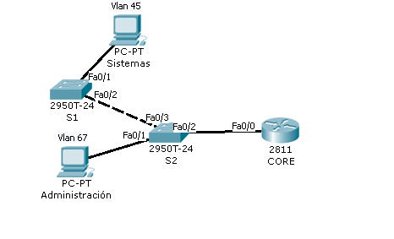

S2# show vlan

VLAN Name Status IfIndex Mod/Ports, Vlans

---- -------------------------------- --------- ------- ------------------------

1 default active 443 0/2-3

45 VLAN0045 active 448 0/1

20 VLAN0020 active 449 0/13-20

1002 fddi-default active 444

1003 token-ring-default active 447

1004 fddinet-default active 445

1005 trnet-default active 446

Building configuration...

Current configuration : 543 bytes

!

version 12.4

no service password-encryption

!

hostname Router

interface FastEthernet0/0

shutdown

!

interface FastEthernet0/0.20

encapsulation dot1Q 45

ip address 192.168.0.1 255.255.255.0

!

interface FastEthernet0/0.30

encapsulation dot1Q 67

ip address 192.168.0.2 255.255.255.0

!

end

S1# show vlan

VLAN Name Status IfIndex Mod/Ports, Vlans

---- -------------------------------- --------- ------- ------------------------

1 default active 443 0/18-20

45 VLAN0045 active 448 0/1

20 VLAN0020 active 449 0/13-20

1002 fddi-default active 444

1003 token-ring-default active 447

1004 fddinet-default active 445

1005 trnet-default active 446

2.- Defina apropiadamente los siguientes conceptos o conteste a la pregunta según corresponda (15 puntos).

BEACON (1pto)

_________________________________________________________________________________________________________________________________________

SSID (1pto)

__________________________________________________________________________________________________________________________________________

ROUTER ON A STICK (2ptos)

__________________________________________________________________________________________________________________________________________

INTERVLAN ROUTING (2ptos)

__________________________________________________________________________________________________________________________________________

Diferencias entre Spanning Tree & Vlan Trunking Protocol (2ptos)

__________________________________________________________________________________________________________________________________________

ROOT BRIDGE (1pto)

__________________________________________________________________________________________________________________________________________

ROOT PORT (1pto)

__________________________________________________________________________________________________________________________________________

¿Cuáles son los estándares más usados para Wireless Lan , determine su tasa de transferencia máxima y canales de operación en Ghz? (2ptos)

__________________________________________________________________________________________________________________________________________

Diferencias entre WEP y WPA (2ptos)

__________________________________________________________________________________________________________________________________________

¿Qué acción realiza el comando *encapsulation dot1q #*? (1pto)

__________________________________________________________________________________________________________________________________________

3.- Asuma que la configuración básica en los swicthes y direccionamiento IP se encuentran realizados De acuerdo a la siguiente topología realice las siguientes configuraciones solicitadas (35 puntos) (Asuma también que las prioridades de los swicthes son las mismas).

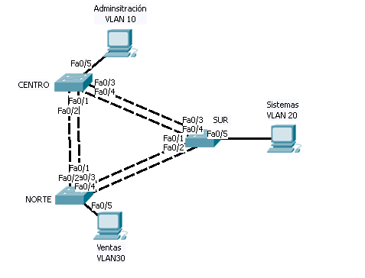

1. Cree las vlan´s necesarias encada swicth (NO USAR VTP).(4ptos)
2. Ponga en modo acceso a los puertos necesarios.(2ptos)
3. Ponga en modo troncal a los puertos necesarios. (2ptos)
4. El swicth “Norte” debe ser elegido como root Bridge para la vlan 30.(3ptos)
5. El swicth “Centro” debe ser elegido como root Bridge para la vlan 20 (3ptos)
6. El swicth “Sur” debe ser elegido como root Bridge para la vlan 10 (3ptos)

Responda a las siguientes preguntas:

g.- Para la vlan 20, ¿qué puertos son DESIGNADOS y cuales puertos son elegidos ROOT PORT? (4ptos)

h.- Para la vlan 30 ¿qué puertos son DESIGNADOS y cuales puertos son elegidos ROOT PORT? (4ptos)

i.- ¿El computador en Ventas podrá comunicarse con los computadores de Sistemas y Administración? Justifique su respuesta. (3ptos)

j.- ¿Qué puertos de que SWICTH posiblemente estarán BLOQUEADOS? (3ptos)

k.- Asuma que se adquiere un nuevo dispositivo de Capa 3 como un ROUTER, que configuración debería aplicar para poder comunicar la VLAN 10 y 20, usando este nuevo dispositivo. (4ptos)

4.- Explique el proceso de selección del ROOT BRIDGE y ROOT POR en STP (10 puntos).

5.- La empresa Centrix desea implementar algunos routers inalámbricos para proporcionar el servicio a sus empleados y clientes, según el diseño mostrado a continuación, en qué lugar de las inmediaciones de la empresa Ud. Ubicaría dichos dispositivos (Indique en el gráfico), que protocolo de cifrado utilizaría, en que canales de operación trabajarían y cuantos routers inálambricos AP´s ubicaría. Explique detalladamente el porqué de su propuesta (15 puntos).

100m

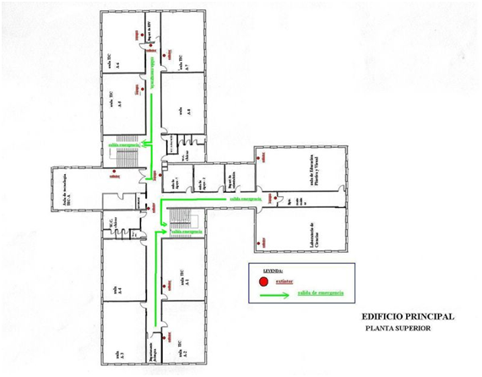

30m

50m

150m

50m

50m

150m

100m